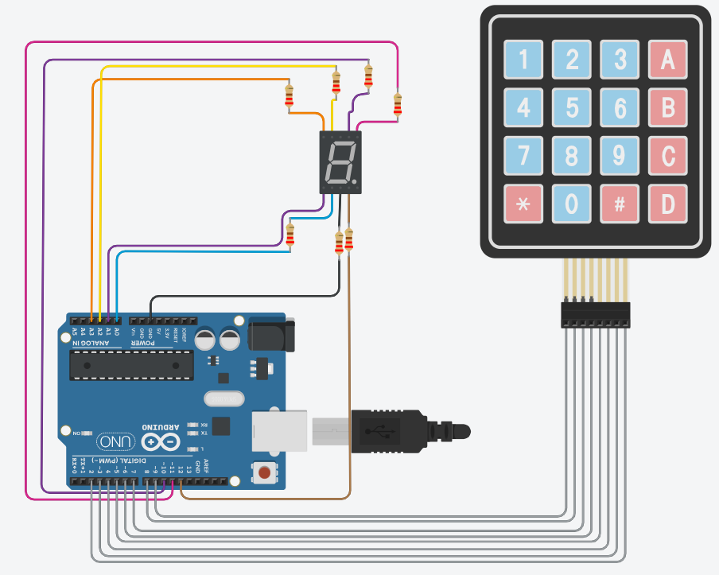

#include <Keypad.h>
const byte ROWS = 4;
const byte COLS = 4;
char keys[ROWS][COLS] = {
{'1','2','3','A'},
{'4','5','6','B'},
{'7','8','9','C'},
{'*','0','#','D'}
};
byte rowPins[ROWS] = {9, 8, 7, 6};
byte colPins[COLS] = {5, 4, 3, 2};
Keypad keypad = Keypad(makeKeymap(keys), rowPins, colPins, ROWS, COLS);

int segA = 10, segB = 11, segC = 12;
int segD = A0, segE = A1, segF = A2, segG = A3;
int segmentPins[7] = {segA, segB, segC, segD, segE, segF, segG};

byte digits[10][7] = {
{1,1,1,1,1,1,0},
{0,1,1,0,0,0,0},
{1,1,0,1,1,0,1},
{1,1,1,1,0,0,1},
{0,1,1,0,0,1,1},
{1,0,1,1,0,1,1},
{1,0,1,1,1,1,1},
{1,1,1,0,0,0,0},
{1,1,1,1,1,1,1},
{1,1,1,1,0,1,1}
};

const char senha[] = "195";
const int TAMANHO_SENHA = 3;
char entrada[TAMANHO_SENHA + 1];
int posicao = 0;

void setup() {
Serial.begin(9600);
for (int i = 0; i < 7; i++) {
pinMode(segmentPins[i], OUTPUT);
digitalWrite(segmentPins[i], LOW);
}
Serial.println("Digite a senha e pressione *:");
}

void loop() {
char key = keypad.getKey();

if (key >= '0' && key <= '9') {
if (posicao < TAMANHO_SENHA) {
entrada[posicao] = key;
posicao++;
displayDigit(key - '0');
Serial.print("Digito inserido: ");
Serial.println(key);
}
}

if (key == '*') {
entrada[posicao] = '\0';
verificarSenha();
posicao = 0;
limparDisplay();
Serial.println("Digite a senha e pressione *:");
}
}

void verificarSenha() {
if (strcmp(entrada, senha) == 0) {
Serial.println(">>> SENHA CORRETA! Acesso liberado. <<<");
piscarDisplay(3, 150);
} else {
Serial.print(">>> SENHA INCORRETA! Tentativa: ");
Serial.print(entrada);
Serial.println(" <<<");
piscarDisplay(3, 400);
}
}

void displayDigit(int num) {
for (int i = 0; i < 7; i++) {
digitalWrite(segmentPins[i], digits[num][i]);
}
}

void limparDisplay() {
for (int i = 0; i < 7; i++) {
digitalWrite(segmentPins[i], LOW);
}
}

void piscarDisplay(int vezes, int intervalo) {
for (int v = 0; v < vezes; v++) {
displayDigit(8);
delay(intervalo);
limparDisplay();
delay(intervalo);
}
}

